Wyniki finansowe przedsiębiorstw niefinansowych   
w I kwartale 2019 roku

Wzrost przychodów z całokształtu działalności w porównaniu do I kwartału 2018 roku wyniósł 6,7%, przy wzroście kosztów o 7,3%.

W I kwartale 2019 roku wyniki finansowe badanych przedsiębiorstw były słabsze od uzyskanych rok wcześniej. Pogorszyły się również podstawowe wskaźniki ekonomiczno-finansowe. Nakłady inwestycyjne były wyższe o 21,7% od notowanych w I kwartale 2018 roku (kiedy miał miejsce wzrost o 6,6%).

 106,7

Dynamika przychodów z   
całokształtu działalności r/r

Przychody z całokształtu działalności były wyższe o 6,7% od osiągniętych rok wcześniej, a koszty ich uzyskania wzrosły o 7,3%. Pogorszył się wskaźnik poziomu kosztów z 95,2% przed rokiem do 95,7%. Przychody netto ze sprzedaży produktów, towarów i materiałów wzrosły o 7,1%, a koszty tej działalności wrosły w skali roku o 7,5%.

Wynik finansowy ze sprzedaży produktów, towarów i materiałów wyniósł 33,4 mld zł i był wyższy o 0,7% niż w I kwartale 2018 roku. Wynik finansowy z pozostałej działalności operacyjnej ukształtował się na poziomie 1,4 mld zł i był niższy o 1,6 mld zł niż przed rokiem. Zanotowano pogorszenie wyniku na operacjach finansowych (minus 2,7 mld zł wobec minus 2,3 mld zł w I kwartale 2018 roku).

Wynik finansowy netto był niższy o 4,5% niż przed rokiem.

Wynik finansowy brutto wyniósł 32,1 mld zł wobec 33,8 mld zł przed rokiem, a jego obciążenia ukształtowały się na poziomie 6,1 mld zł (wobec 6,6 mld zł). Wynik finansowy netto wyniósł 26,0 mld zł i był niższy o 4,5% niż przed rokiem. Zysk netto wyniósł 36,9 mld zł i był wyższy o 0,5% od uzyskanego w I kwartale 2018 roku, a strata netto wyniosła 10,9 mld zł i zwiększyła się o 14,8%. Zysk netto wykazało 69,5% ogółu przedsiębiorstw (wobec 68,7% rok wcześniej), a uzyskane przez nie przychody stanowiły 79,7% przychodów z całokształtu działalności badanych przedsiębiorstw (wobec 78,9% przed rokiem). W przetwórstwie przemysłowym zysk netto odnotowało 76,0% jednostek (przed rokiem 74,9%), a udział uzyskanych przez nie przychodów w przychodach wszystkich podmiotów tej sekcji wyniósł 85,3% (wobec odpowiednio 85,2% przed rokiem).

Wykres 1. Wskaźniki rentowności w I kwartale w latach 2000-2019.

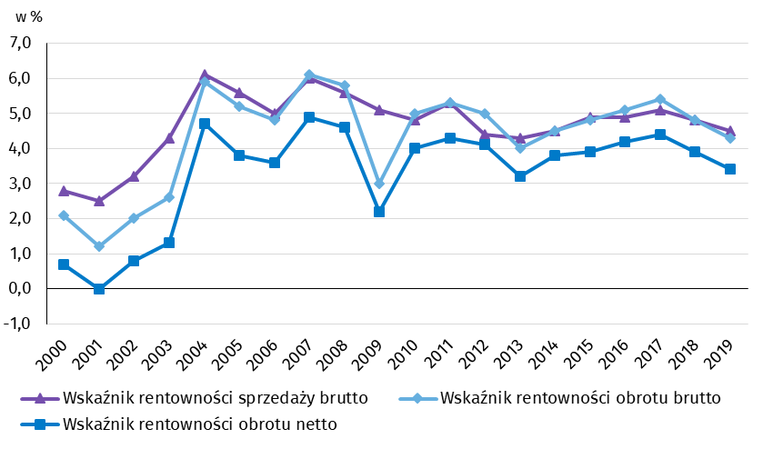

Tablica 1. Podstawowe dane o badanych podmiotach.

|  |  |  |  |
| --- | --- | --- | --- |
| WYSZCZEGÓLNIENIE | I-III 2018 | I-III 2019 | I-III 2018 = 100 |
| w milionach złotych | |
| Przychody z całokształtu działalności | 706 604,8 | 754 061,4 | 106,7 |
| w tym przychody netto ze sprzedaży   produktów, towarów i materiałów | 686 704,6 | 735 773,9 | 107,1 |
| Koszty uzyskania przychodów z całokształtu działalności | 672 813,4 | 721 951,7 | 107,3 |
| w tym koszty sprzedanych produktów,   towarów i materiałów | 653 560,1 | 702 406,0 | 107,5 |
| Wynik finansowy ze sprzedaży produktów,  towarów i materiałów | 33 144,5 | 33 367,9 | 100,7 |
| Wynik finansowy z pozostałej działalności  operacyjnej | 2 960,5 | 1 417,7 | 47,9 |
| Wynik na operacjach finansowych | -2 313,5 | -2 676,0 | x |
| Wynik finansowy brutto | 33 791,4 | 32 109,6 | 95,0 |
| Wynik finansowy netto | 27 209,6 | 25 993,4 | 95,5 |
| Zysk netto | 36 736,5 | 36 929,8 | 100,5 |
| Strata netto | 9 526,9 | 10 936,4 | 114,8 |
|  | % | | |
| Wskaźnik poziomu kosztów | 95,2 | 95,7 | x |
| Wskaźnik rentowności sprzedaży brutto | 4,8 | 4,5 | x |
| Wskaźnik rentowności obrotu brutto | 4,8 | 4,3 | x |
| Wskaźnik rentowności obrotu netto | 3,9 | 3,4 | x |
| Wskaźnik płynności finansowej I stopnia | 37,0 | 34,7 | x |
| Wskaźnik płynności finansowej II stopnia | 103,0 | 98,5 | x |

Wskaźnik poziomu kosztów dla ogółu przedsiębiorstw wyniósł 95,7% (wobec 95,2% przed rokiem). Wskaźnik rentowności sprzedaży brutto zmniejszył się z 4,8% do 4,5%, wskaźnik rentowności obrotu brutto z 4,8% do 4,3%, a wskaźnik rentowności obrotu netto - z 3,9% do 3,4%.

Największą poprawę wskaźnika rentowności obrotu netto odnotowano w budownictwie (o 1,9 p. proc.).

Poprawę wskaźnika rentowności obrotu netto odnotowano w budownictwie (z 0,8% do 2,7%), zakwaterowaniu i gastronomii (z 0,1% do 1,8%), obsłudze rynku nieruchomości (z 5,7% do 6,6%), informacji i komunikacji (z 5,0% do 5,9%), dostawie wody; gospodarowaniu ściekami i odpadami; rekultywacji (z 4,6% do 4,9%) oraz działalności profesjonalnej, naukowej i technicznej (z 3,6% do 3,8%). Najbardziej znaczące osłabienie wskaźnika rentowności obrotu netto odnotowano w wytwarzaniu i zaopatrywaniu w energię elektryczną, gaz, parę wodną i gorącą wodę (z 8,8% do 3,4%), górnictwie i wydobywaniu (z 9,8% do 5,7%).

Wskaźnik płynności finansowej I stopnia wyniósł 34,7% (wobec 37,0% przed rokiem), a płynności finansowej II stopnia 98,5% (wobec 103,0% przed rokiem). Wskaźnik płynności I stopnia powyżej 20% uzyskało 49,7% przedsiębiorstw (wobec 49,0% przed rokiem). Wskaźnik płynności II stopnia w przedziale od 100% do 130% odnotowało 11,9% badanych przedsiębiorstw (wobec 12,3% przed rokiem).

Wykres 2. Wskaźnik rentowności obrotu netto.

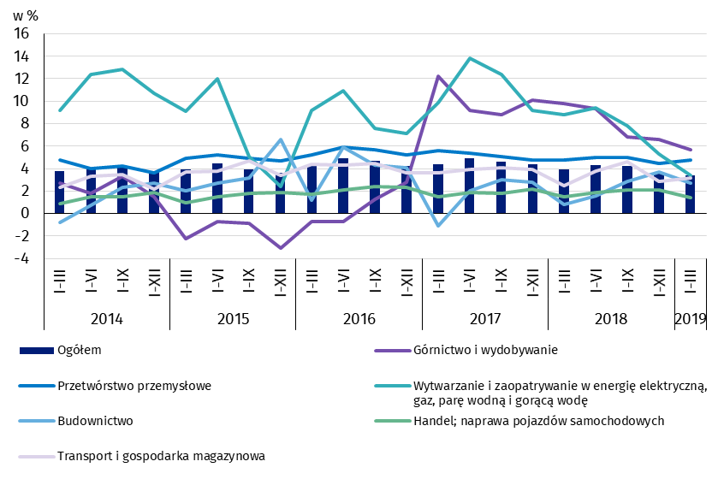

W strukturze rodzajowej kosztów ogółem zwiększył się udział amortyzacji (o 0,2 p. proc.), zużycia energi, wynagrodzeń, ubezpieczeń społecznych i innych świadczeń oraz pozostałych kosztów rodzajowych (po 0,1 p. proc.). Zmniejszył się udział usług obcych (o 0,6 p. proc.). Udział zużycia materiałów oraz podatków i opłat pozostał na niezmienionym poziomie.

Wykres 3. Struktura kosztów rodzajowych w I kwartale 2019 roku.

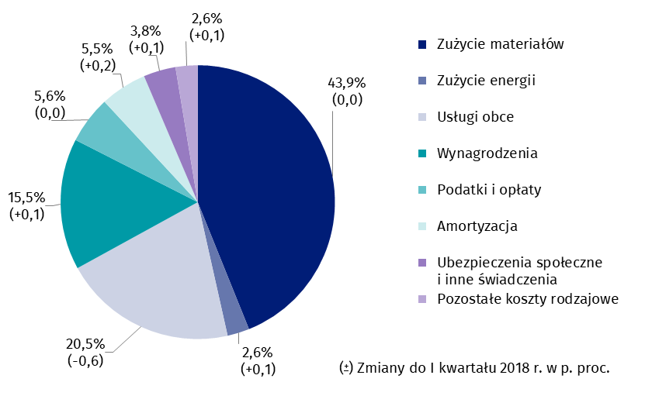

Z grupy przedsiębiorstw objętych badaniem 51,5% wykazało w I kwartale 2019 roku przychody netto ze sprzedaży produktów, towarów i materiałów na eksport (wobec 48,5% rok wcześniej). Poziom przychodów ze sprzedaży na eksport był o 11,2% wyższy niż rok wcześniej. Udział tych przychodów w przychodach netto ze sprzedaży produktów, towarów i materiałów ogółu badanych podmiotów zwiększył się z 25,3% do 26,2%. Spośród jednostek eksportujących, zysk netto wykazało 75,1% przedsiębiorstw wobec 73,9% przed rokiem. Podstawowe relacje ekonomiczno-finansowe tej grupy przedsiębiorstw uległy nieznacznemu pogorszeniu, ale były lepsze niż dla ogółu badanych przedsiębiorstw.

Odnotowano wzrost nakładów inwestycyjnych o 21,7% w stosunku do I kwartału 2018 roku.

W I kwartale br. nakłady inwestycyjne badanych przedsiębiorstw wyniosły 28,1 mld zł i były (w cenach stałych) o 21,7% wyższe niż przed rokiem (w I kwartale 2018 roku odnotowano wzrost o 6,6%). Wyższe niż przed rokiem były zarówno nakłady na budynki i budowle (wzrost o 32,6%) jak i na maszyny, urządzenia techniczne i narzędzia (wzrost o 13,3%) oraz na środki transportu (wzrost o 27,6%).

Największy wzrost nakładów inwestycyjnych (w cenach bieżących) wystąpił m.in. w wytwarzaniu i zaopatrywaniu w energię elektryczną, gaz, parę wodną i gorącą wodę (o 45,8% wobec spadku przed rokiem o 28,3%), informacji i komunikacji (o 38,2% wobec wzrostu o 6,6%), transporcie i gospodarce magazynowej (o 30,0% wobec wzrostu przed rokiem o 86,8%). Nakłady w przetwórstwie przemysłowym wzrosły o 17,9% wobec wzrostu o 1,3% przed rokiem. Spadły natomiast nakłady inwestycyjne w handlu; naprawie pojazdów samochodowych (o 2,1% wobec wzrostu przed rokiem o 31,9%).

Wykres 4. Dynamika nakładów inwestycyjnych – wzrost/spadek w stosunku do analogicznego okresu roku poprzedniego.

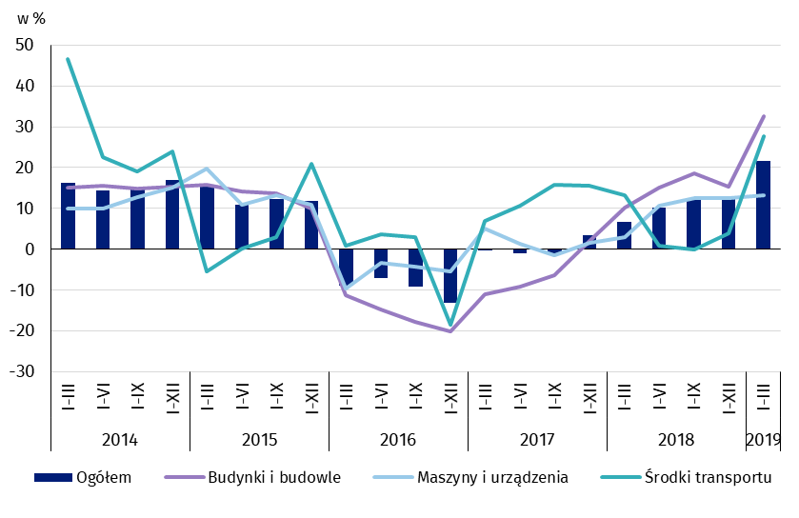

Dane prezentowane w niniejszym opracowaniu dotyczą 15 915 przedsiębiorstw niefinansowych prowadzących księgi rachunkowe, w których liczba pracujących wynosi 50 i więcej osób. Dane nie obejmują rolnictwa, leśnictwa, łowiectwa i rybactwa (sekcja A według PKD 2007); działalności finansowej i ubezpieczeniowej (sekcja K według PKD 2007); szkół wyższych; samodzielnych publicznych zakładów opieki zdrowotnej; instytucji kultury posiadających osobowość prawną oraz związków zawodowych, organizacji religijnych i politycznych.

|  |  |
| --- | --- |
| Opracowanie merytoryczne:  **Departament Przedsiębiorstw** **Karol Pasiak**Tel: 22 608 34 14**e-mail:**  [**k.pasiak@stat.gov.pl**](mailto:k.pasiak@stat.gov.pl) | Rozpowszechnianie: **Rzecznik Prasowy Prezesa GUS** **Karolina Dawidziuk**Tel: 22 608 34 75, 22 608 30 09**e-mail:** [**rzecznik@stat.gov.pl**](mailto:rzecznik@stat.gov.pl) |

**Powiązane opracowania**

[Biuletyn Statystyczny](http://stat.gov.pl/obszary-tematyczne/inne-opracowania/informacje-o-sytuacji-spoleczno-gospodarczej/biuletyn-statystyczny-nr-12018,4,72.html)

[Informacja o sytuacji społeczno-gospodarczej kraju](http://stat.gov.pl/obszary-tematyczne/inne-opracowania/informacje-o-sytuacji-spoleczno-gospodarczej/informacja-o-sytuacji-spoleczno-gospodarczej-kraju-w-styczniu-2018-r-,1,69.html)

[Informacje sygnalne. Wyniki finansowe przedsiębiorstw niefinansowych](http://stat.gov.pl/sygnalne/informacje-sygnalne/)

[Zeszyt metodologiczny. Badania przedsiębiorstw niefinansowych](https://stat.gov.pl/obszary-tematyczne/podmioty-gospodarcze-wyniki-finansowe/przedsiebiorstwa-niefinansowe/zeszyt-metodologiczny-badania-przedsiebiorstw-niefinansowych-2019,28,2.html)

**Temat dostępny w bazach danych**

[Bank Danych Lokalnych (BDL)](https://bdl.stat.gov.pl/BDL/start)

[Dziedzinowa Baza Wiedzy Przedsiębiorstwa Niefinansowe (DBW)](http://swaid.stat.gov.pl/SitePagesDBW/PrzedsiebiorstwaNiefinansowe.aspx)

[Bank Danych Makroekonomicznych](http://bdm.stat.gov.pl/)

**Ważniejsze pojęcia dostępne w słowniku**

[Przychody z całokształtu działalności](http://stat.gov.pl/metainformacje/slownik-pojec/pojecia-stosowane-w-statystyce-publicznej/395,pojecie.html)

[Koszty uzyskania przychodów z całokształtu działalności](http://stat.gov.pl/metainformacje/slownik-pojec/pojecia-stosowane-w-statystyce-publicznej/158,pojecie.html)

[Wynik finansowy brutto](http://stat.gov.pl/metainformacje/slownik-pojec/pojecia-stosowane-w-statystyce-publicznej/613,pojecie.html)

[Wynik finansowy netto](http://stat.gov.pl/metainformacje/slownik-pojec/pojecia-stosowane-w-statystyce-publicznej/615,pojecie.html)

[Wskaźnik poziomu kosztów](http://stat.gov.pl/metainformacje/slownik-pojec/pojecia-stosowane-w-statystyce-publicznej/583,pojecie.html)

[Wskaźnik rentowności obrotu brutto](http://stat.gov.pl/metainformacje/slownik-pojec/pojecia-stosowane-w-statystyce-publicznej/587,pojecie.html)

[Wskaźnik rentowności obrotu netto](http://stat.gov.pl/metainformacje/slownik-pojec/pojecia-stosowane-w-statystyce-publicznej/588,pojecie.html)

[Wskaźnik płynności finansowej I stopnia](http://stat.gov.pl/metainformacje/slownik-pojec/pojecia-stosowane-w-statystyce-publicznej/584,pojecie.html)

[Wskaźnik płynności finansowej II stopnia](http://stat.gov.pl/metainformacje/slownik-pojec/pojecia-stosowane-w-statystyce-publicznej/585,pojecie.html)

[Nakłady inwestycyjne](http://stat.gov.pl/metainformacje/slownik-pojec/pojecia-stosowane-w-statystyce-publicznej/223,pojecie.html)

|  |  |  |
| --- | --- | --- |
| **Wydział Współpracy z Mediami**  Tel:22 608 34 91, 22 608 38 04  **e-mail:** [**obslugaprasowa@stat.gov.pl**](mailto:obslugaprasowa@stat.gov.pl) |  | www.stat.gov.pl |
|  | @GUS_STAT |
|  | @GlownyUrzadStatystyczny |